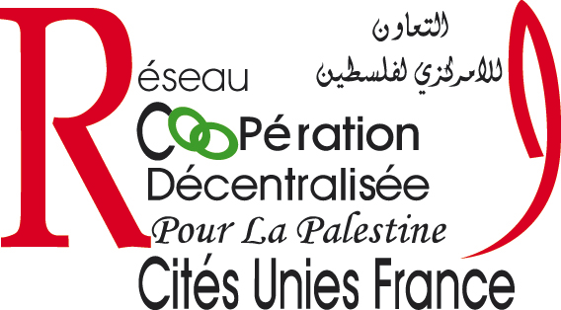
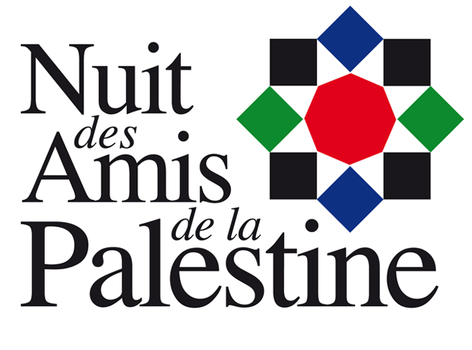

Note de cadrage
La nuit des amis de la Palestine
28 novembre 2017
La manifestation se place sous le haut patronage de M. Abbas, président de l’Autorité nationale palestinienne

Parrains officiels

SEM Salman El Herfi
Ambassadeur de la Palestine en France
SEM Elias Sanbar
Ambassadeur de Palestine auprès de L’UNESCO
M. Jack Lang
Ancien Ministre, Président de l’Institut du Monde Arabe
Mme Leila Shahid
Ambassadrice, présidente de Société des Amis de l'Institut du Monde Arabe

Présentation du projet :
Une soirée événement rassemblant des personnalités des mondes artistique, intellectuel et politique français majoritairement, mais aussi européens et palestiniens.
L’événement est à l’initiative du RCDP (réseau de coopération décentralisée pour la Palestine) en partenariat avec Cités Unies France, l’Ambassade palestinienne en France et le Ministère de l’Europe et des affaires étrangères. Monsieur Roland Ries, Maire de Strasbourg et Président de Cités Unies France a également apporté son soutient. .
L’événement a vocation à rassembler lors d’une soirée les amis de la Palestine, en France et à l’international. La soirée du 28 novembre 2017 est la première édition d’un événement que l’on souhaite voir devenir un rendez-vous annuel.
Format:
L’événement prendra la forme d’un apéritif suivi d’un dîner assis. Depuis la scène, nos invités – officiels, intellectuels, politiques – prendront la parole, le thème général sera celui de la culture. La programmation de la soirée sera donc culturelle tant française que palestinienne : musique. (la programmation est en cours).
Objectif :
Outre de célébrer la culture, la Palestine et l’amitié franco-palestinienne, cette manifestation a pour objectif d’attirer l’attention sur la situation en Palestine et la nécessité d’une paix juste et durable. Cette manifestation s’inscrit dans l’initiative française pour la Paix au Proche-Orient. Un projet patrimonial à Jérusalem-Est souhaité par plusieurs membres RCDP et par le Consulat de France à Jérusalem, qui reste à construire, y sera également présenté.
Date : 28 novembre 2017
À la veille de la journée internationale de solidarité avec le peuple palestinien.
Le Comité pour l’exercice des droits inaliénables du peuple palestinien de l’ONU parraine l’événement.
Lieu : Palais de la Porte Dorée, Paris (75012)
L’exposition temporaire à cette date (Les lieux saints partagés dans le monde) serait en parfaite concordance avec l’esprit de l’événement.

Le comité de soutient (en cours) :

 | NOM | PRÉNOM | FONCTION
Monsieur | ADENOT | Dominique | Maire de Champigny
Monsieur | ALLARD | Gérard | Maire de Rezé
Monsieur | BESSAC | Patrice | Maire de Montreuil
Monsieur | BRAOUEZEC | Patrick, | Président de Plaine Commune et vice-président de la Métropole du Grand Paris
Monsieur | BREUILLER | Daniel, | Maire honoraire d’Arcueil
Madame | DERKAOUI | Meriem | Maire d’Aubervilliers
Monsieur | FAVIER | Christian | Sénateur et président du Conseil départemental du Val de Marne
Madame | GRESSUS | Michèle | Maire de Bouguenais
monsieur | GUILLAUME | Didier | Maire de Choisy-le-Roi et vice-président du Conseil départemental du Val de Marne
Monsieur | JARRY | Patrick | Maire de Nanterre
Monsieur | LECLERC | Patrice | Maire de Gennevilliers
Monsieur | METAIRE | Christian | Maire d’Arcueil, vice-président du Conseil Départemental du Val de Marne ;
Monsieur | RAFFALLI | Stéphane | Maire de Ris-Orangis
Monsieur | VERRI | Pierre | Maire de Gières
Monsieur | AFFILE | Bertrand | Maire de Saint-Herblain
Monsieur | BARROS | Pierre | Maire de Fosses

Participants (350 personnes) :
- Officiels français et palestiniens
- Ambassadeurs
- Parlementaires
- Élus locaux français
- Une délégation d’élus palestiniens
- Artistes et autres personnalités du monde de la culture
- Journalistes, écrivains et universitaires
- Figures associatives et ONG
- Grands donateurs

Partenariats :
- Le ministère français des Affaires étrangères et du Développement internationale
- Le ministère français de la Culture et de la Communication (en cours)
- Le Comité pour l’exercice des droits inaliénables du peuple palestinien de l’ONU
- La mission de Palestine en France
- L’institut du monde Arabe (IMA)
- Chambre de commerce franco-arabe

Programmation prévisionnelle

- Musique :

La programmation de la soirée est en construction. Un orchestre de 9 musiciens (Mario Canonge, piano ; Juliana Olms, chant ; Dominique Muzeau, basse acoustique et électrique ; Laurent Hestin, guitare acoustique et électrique ; Taoufik Bargoud, luth et flûtes ; Belkacem Meziane, sax ténor ; David De Vrieze, trombone ; Eric Meyer, trompette ; Ravy Magnifique, percussions)

- accompagnera des artistes de renommée internationale qui s’exhiberont tout au long de la soirée :
    - Sonia M’Barek
    - Mariam Tamari
    - Omar Harfouch
    - Juan Carlos Carrasco
    - …

- One man show
Jamel Debbouze (en cours)

- Prise de paroles

- Mots d’ouverture/Mots de clôture
- Interventions des invités sur le thème général de la paix et de la culture
- Officiels, Ambassadeurs, élus locaux français, etc. par ordre protocolaire
- Intervenants scientifiques (Professeurs émérites ; Prix Nobel de la Paix..)

